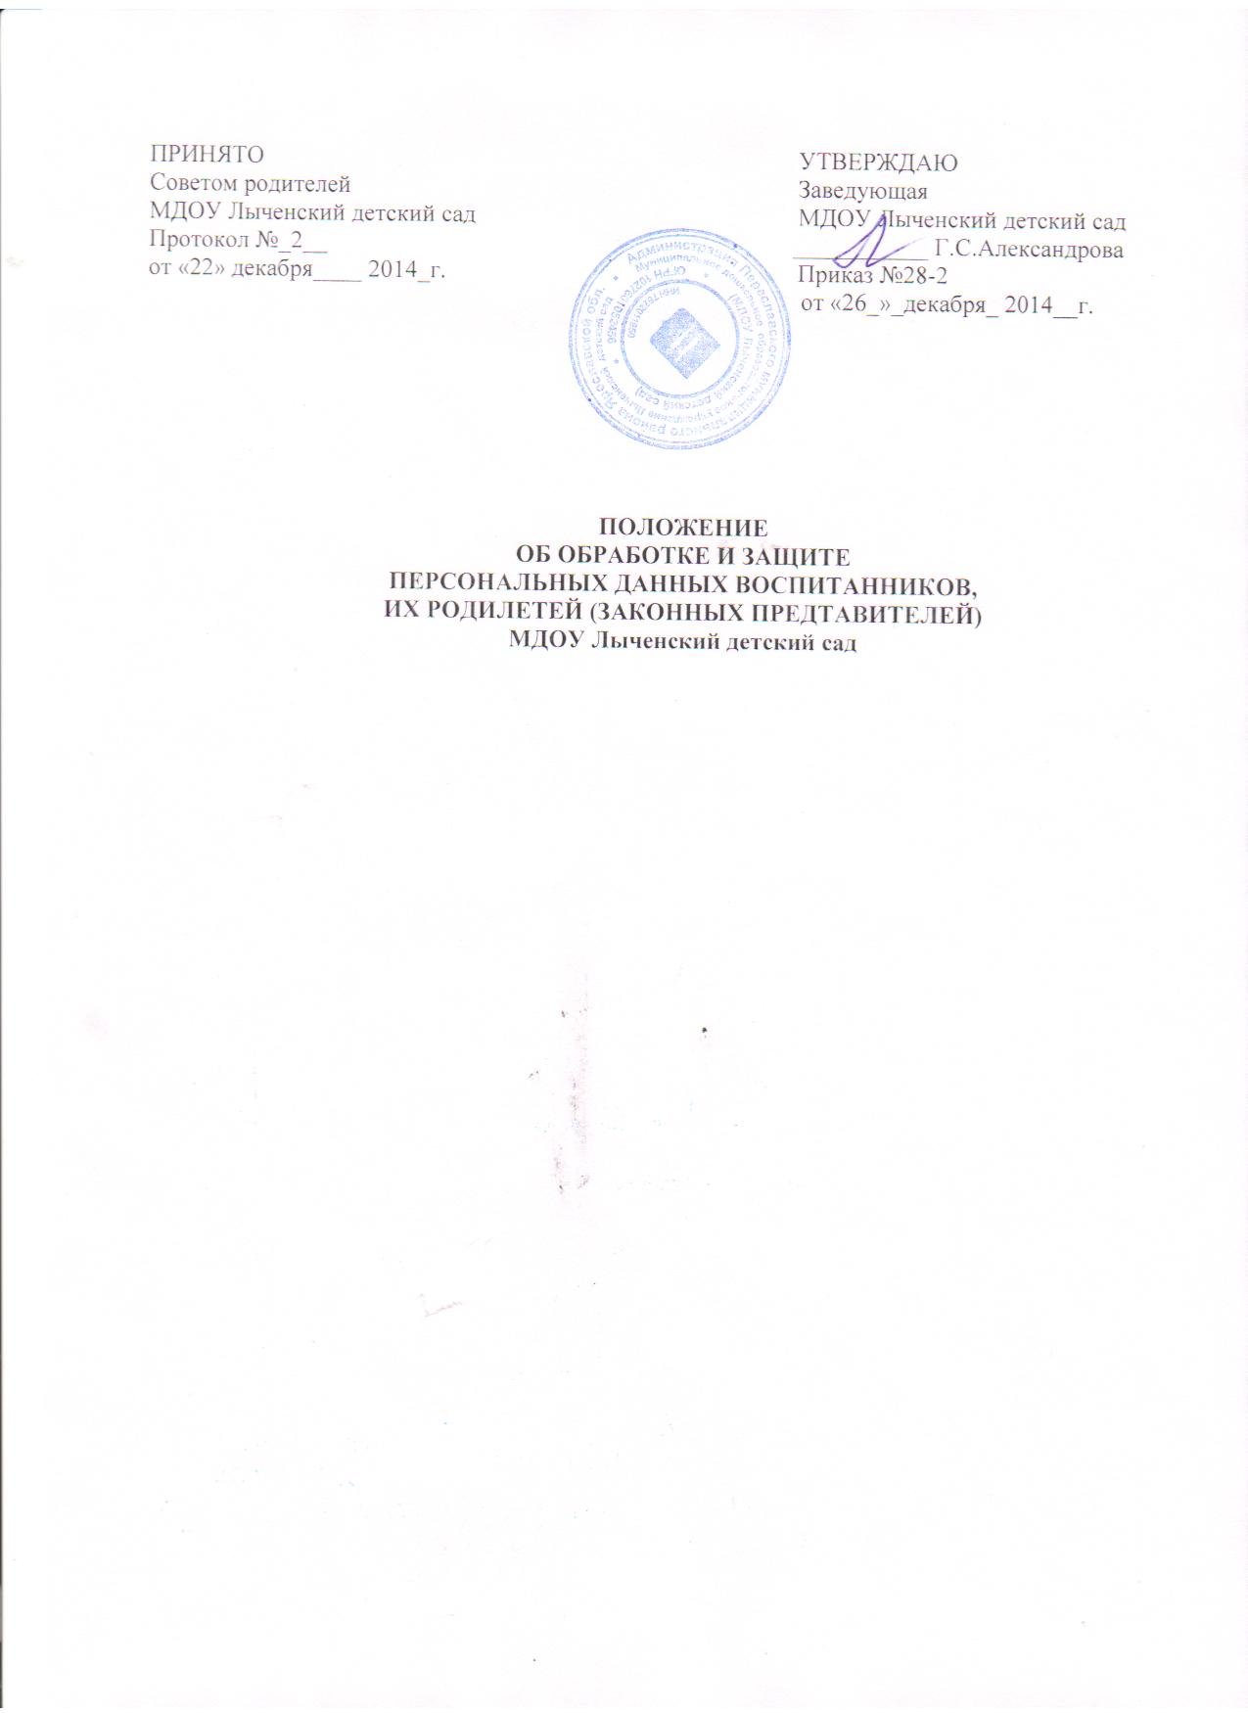

Общие положения.
1.1. Согласно ст. 23 Конституции РФ каждый имеет право на неприкосновенность частной жизни, личную, семейную тайну, защиту своей чести и доброго имени.
Отношения, связанные с обработкой персональных данных, осуществляемой юридическими лицами с использованием средств автоматизации или без использования таких средств, если обработка персональных данных без использования таких средств соответствует характеру действий (операций), совершаемых с персональными данными с использованием средств автоматизации, регулируются Федеральным законом от 27 июля 2006 г. N 152-ФЗ "О персональных данных".
Положение об обработке и защите персональных данных воспитанников, их родителей (законных представителей), (далее- Положение) разработано в целях выполнения указанных выше норм Конституции РФ, в соответствии с требованиями законодательства Российской Федерации и иных нормативных правовых актов в сфере образования и обработки персональных данных.
1.2. Настоящее Положение определяет порядок работы (получения, обработки, использования, передачи, хранения и т.д.) дошкольного образовательного учреждения (далее Заведующий) с персональными данными воспитанников и гарантии конфиденциальности сведений о воспитаннике, предоставленных о нём в дошкольное образовательное учреждение; права воспитанника при обработке его персональных данных; ответственность лиц за невыполнение требований норм, регулирующих обработку персональных данных воспитанника.
1.3. Настоящее положение разработано для Муниципального дошкольного образовательного учреждения Лыченский детский сад (далее по тексту МДОУ) в соответствии с Конституцией РФ, Федеральным законом «О персональных данных» от 27.07.2006 г. № 152 -ФЗ, 88 и другими соответствующими законодательными и иными нормативными правовыми актами РФ » с целью обеспечения уважения прав и основных свобод каждого обучающегося при обработке его персональных данных, в том числе защиты прав на неприкосновенность частной жизни, личную и семейную тайну.
1.4. Основная цель настоящего Положения — установление единого порядка защиты персональных данных воспитанников и их законных представителей ДОУ для обеспечения защиты их прав и свобод при обработке персональных данных, в том числе защиты прав на неприкосновенность частной жизни, личную и семейную тайну.
1.5. Настоящим Положением определяется порядок получения, обработки, хранения, передачи и любого другого использования персональных данных воспитанников и их законных представителей, а также ведения личного дела воспитанника в соответствии с законодательством РФ.
1.6. В настоящем Положении использованы следующие термины и определения:

- воспитанник — лицо дошкольного возраста, посещающее МДОУ;
- законный представитель - лицо (физическое или юридическое), которое в силу закона выступает в МДОУ, в защиту личных прав и законных интересов воспитанников МДОУ;
- руководитель — заведующий МДОУ
- представитель руководителя — работник, назначенный приказом руководителя ответственным за сбор, обработку, хранение и передачу персональных данных воспитанников и их законных представителей;
- персональные данные — любая информация, относящаяся к определённому или определяемому на основании такой информации физическому лицу (субъекту персональных данных), в том числе его фамилия, имя, отчество, год, месяц, дата и место рождения, адрес, семейное, социальное, имущественное положение, образование, профессия, доходы, другая информация;
- обработка персональных данных — действия (операции) с персональными данными, включая сбор, систематизацию, накопление, хранение, уточнение (обновление, изменение), использование, распространение (в том числе передачу), обезличивание, блокирование, уничтожение персональных данных;
- распространение персональных данных — действия, направленные на передачу персональных данных определённому кругу лиц (передача персональных данных) или на ознакомление с персональными данными неограниченного круга лиц, в том числе обнародование персональных данных в средствах массовой информации, размещение в информационно — телекоммуникационных сетях или предоставление доступа к персональным данным каким — либо иным способом;
- использование персональных данных — действия (операции) с персональными данными, совершаемые в целях принятия решений или совершения иных действий, порождающих юридические последствия в отношении субъекта персональных данных или других лиц либо иным образом затрагивающих права и свободы субъекта персональных данных или других лиц;
- защита персональных данных — деятельность по обеспечению с помощью локального регулирования порядка обработки персональных данных и организационно — технических мер конфиденциальности информации о конкретном работнике, полученной работодателем в связи с трудовыми отношениями;
- блокирование персональных данных - временное прекращение сбора, систематизации, накопления, использования, распространения персональных данных, в том числе их передачи;
- уничтожение персональных данных — действия, в результате которых невозможно восстановить содержание персональных данных в информационной системе персональных данных или в результате которых уничтожаются материальные носители персональных данных;
- обезличивание персональных данных — действия, в результате которых невозможно определить принадлежность персональных данных конкретному лицу;
- конфиденциальная информация — это информация (в документированном или электронном виде), доступ к которой ограничивается в соответствии с законодательством РФ.
1.7. Настоящее Положение утверждается заведующим МДОУ и действует до принятия нового.
1.8. Во всем ином, не оговоренном в настоящем Положении руководитель и его представители, а также участники образовательного процесса МДОУ и их представители руководствуются Конституцией РФ, Федеральным законом «О персональных данных» 152 — ФЗ от 27.07. 2006 и другими законодательными и нормативно — правовыми актами РФ.
2. Понятие и состав персональных данных воспитанника
2.1. Персональные данные воспитанника - информация, необходимая Заведующему в связи с обеспечением образовательного процесса и касающаяся конкретного воспитанника.
2.2. К персональным данным обучающегося относятся следующие сведения:
- фамилия, имя, отчество;
- пол;
- дата рождения;
- место рождения;
- гражданство;
- состояние в браке;
- состав семьи;
- адрес места жительства и домашний телефон;
- сведения о состоянии здоровья, предоставляемые в установленном порядке, т.е. при поступлении в дошкольное образовательное учреждение, а также при прохождении периодических медицинских осмотров или в иных случаях;
- сведения о месте жительства, месте работы и номера служебных и домашних телефонов законных представителей воспитанника;
- данные свидетельства о рождении воспитанника;
- паспортные данные родителей (законных представителей);
- данные, подтверждающие законность представления прав воспитанника;
- адрес регистрации и проживания, контактные телефоны воспитанника его родителей (законных представителей);
- данные страхового медицинского полиса воспитанника;
- страховой номер индивидуального лицевого счета (СНИЛС) воспитанника;
- данные о банковских реквизитах родителя (законного представителя) при возврате сумм излишне уплаченной родительской платы;
- фотографии воспитанника;
- иные сведения о воспитаннике.

Все персональные данные, касающиеся состояния здоровья воспитанника, относятся к специальным категориям персональных данных и обрабатываются в соответствии с установленным законодательством и иными нормативными правовыми актами требованиями.
3. Сбор, цели обработки и защита персональных данных воспитанника
3.1. Сбор персональных данных воспитанника

3.1.1. Родитель (законный представитель) предоставляет руководителю или работнику, имеющему допуск к персональным данным воспитанника, достоверные сведения о себе и своём ребёнке, а так же оригиналы и копии требуемых документов.
3.1.2. Все персональные данные воспитанников, их родителей (законных представителей) МДОУ следует получать у самого родителя (законного представителя). Если персональные данные воспитанников и родителей (законных представителей) возможно получить только у третьей стороны, то родитель (законный представитель) должен быть уведомлен об этом заранее (форма уведомления о получении персональных данных у третьей стороны и от него должно быть получено письменное согласие (форма заявления-согласия на получение персональных данных у третьей стороны .
3.1.3. Руководитель МДОУ обязан сообщить одному из родителей (законному представителю) о целях, способах и источниках получения персональных данных, а также о характере подлежащих получению персональных данных и возможных последствиях отказа одного из родителей (законного представителя) дать письменное согласие на их получение.
3.1.4. Для размещения на официальном сайте и в групповых родительских уголках фотографий воспитанников требуется письменное согласие родителя (законного представителя) – форма заявления о согласии родителя (законного представителя) на обработку своих персональных данных и своего ребёнка .
3.1.5. Согласие родителя (законного представителя) на обработку своих персональных данных и своего ребёнка может быть отозвано путем направления родителем (законным представителем) письменного заявления не менее чем за 3 дня до момента отзыва согласия - форма заявления об отзыве согласия родителя (законного представителя) на обработку своих персональных данных и своего ребёнка .
3.1.6. Работник МДОУ не имеет права получать и обрабатывать персональные данные воспитанника и родителя (законного представителя) о его расовой, национальной принадлежности, политических взглядах, религиозных или философских убеждениях, состоянии здоровья, интимной жизни.
3.1.7. Согласие родителя (законного представителя) не требуется в следующих случаях:
- обработка персональных данных осуществляется на основании федерального закона, устанавливающего ее цель, условия получения персональных данных и круг субъектов, персональные данные которых подлежат обработке, а также определяющего полномочия руководителя;
- персональные данные являются общедоступными;
- по требованию полномочных государственных органов в случаях, предусмотренных федеральным законодательством;
- обработка персональных данных осуществляется для статистических или иных научных целей при условии обязательного обезличивания персональных данных;
- обработка персональных данных необходима для защиты жизни, здоровья или иных
жизненно важных интересов воспитанника и родителя (законного представителя), если получение его согласия невозможно.
3.1.8. Принципы обработки персональных данных:
- законности целей и способов обработки персональных данных и добросовестности;
- соответствия целей обработки персональных данных целям, заранее определенным и заявленным при сборе персональных данных, а также полномочиям оператора;
- соответствия объема и характера обрабатываемых персональных данных, обработки персональных данных целям обработки персональных данных;
- достоверности персональных данных, их достаточности для целей обработки, недопустимости обработки персональных данных, избыточных по отношению к целям, заявленным при сборе персональных данных;
- недопустимости объединения созданных для несовместимых между собой целей баз данных информационных систем персональных данных.
3.1.9 При оформлении воспитаннику льгот по оплате за содержание ребёнка в МДОУ, установленных действующим законодательством, родитель (законный представитель) предоставляет следующие документы в соответствии с видами льгот, на которые претендует:
- справки о составе семьи;
- копии документов, подтверждающих законность представления прав ребёнка: постановление об установлении опеки, доверенность на представление интересов ребёнка; свидетельства о браке или разводе (при разных фамилиях ребёнка и родителя);
- справки о доходах всех членов семьи;
- копия справки об инвалидности;
- копия удостоверения многодетной матери.
3.1.10. Для размещения на официальном сайте и в групповых родительских уголках фотографий воспитанников, их родителей (законных представителей) предоставляет или разрешает фотографировать своего ребёнка сотрудникам МДОУ.
3.1.11 Работники МДОУ могут получить от самого воспитанника данные о:
- фамилии, имени, отчестве, дате рождения, месте жительстве воспитанника,
- фамилии, имени, отчестве родителей (законных представителей) воспитанника.
3.1.12. Персональные данные воспитанника и родителя (законного представителя) являются конфиденциальной информацией и не могут быть использованы работниками МДОУ в личных целях.
3.2 Обработка персональных данных
3.2.1. После получения письменного согласия законного представителя субъекта персональных данных, составленного по утверждённой Заведующим форме, соответствующей требованиям федерального закона, за исключением случаев, предусмотренных частью 2 статьи 6 ФЗ «О персональных данных».
3.2.2. После заключения с законными представителями воспитанника договора об оказании образовательных услуг, в котором определены доверие и обязанность по обработке персональных данных. В этом случае в соответствии с п.2) части 2 статьи 6 ФЗ «О персональных данных» в целях исполнения договора об оказании образовательных услуг, одной из сторон которого является субъект персональных данных, т.е. воспитанник, и получения согласия его законных представителей на обработку персональных данных воспитанника не требуется.
3.2.3. Заведующий сообщает законным представителям воспитанника о целях обработки персональных данных, предполагаемых источниках и способах получения персональных данных и последствиях отказа законного представителя дать письменное согласие на их получение.
3.2.4. Заведующий осуществляет обработку персональных данных только после получения письменного согласия законного представителя воспитанника на обработку персональных данных воспитанника за исключением случаев, предусмотренных действующим законодательством.
3.2.5. При обращении в МДОУ гражданин (или его законный представитель) предоставляет Заведующему персональные данные о себе в документированной форме в соответствии с установленными нормативными правовыми актами требованиями.
3.2.6. Заведующий с согласия законного представителя воспитанника может запрашивать и получать персональные данные воспитанника, используя информационные системы персональных данных с применением средств автоматизации.
3.2.7. Обработка Заведующим персональных данных воспитанника осуществляется исключительно в целях оказания ему качественных образовательных услуг в необходимом объёме, соблюдения требований действующего законодательства, иных нормативных правовых актов, обеспечения контроля объёмов и качества обучения.
3.2.8. Оператор при определении объёма и содержания обрабатываемых персональных данных воспитанника руководствуется Конституцией Российской Федерации, иными нормативными правовыми актами в сфере образования и обработки персональных данных.

3.3 Защита персональных данных
3.3.1. Защита персональных данных воспитанника от неправомерного их использования или утраты обеспечивается Оператором за счет собственных средств в порядке, установленном законодательством, и принятыми Заведующим в соответствии с ним локальными нормативными актами.
4. Порядок использования, хранения, передачи персональных данных воспитанника
4.1. Персональные данные воспитанника предоставляются Заведующему после получения соответствующего согласия его законного представителя на обработку персональных данных. Персональные данные воспитанника у Заведующего содержаться в информационных системах персональных данных, представляющих собой совокупность персональных данных, содержащихся в базе данных, а также информационных технологий и технических средств, позволяющих осуществлять обработку таких персональных данных с использованием средств автоматизации или без использования таких средств. В информационных системах персональные данные могут быть размещены на материальных, в том числе бумажных носителях.
4.2. Обработка персональных данных воспитанников и их законных представителей осуществляется для обеспечения соблюдения законов и иных нормативных правовых актов в целях воспитания и обучения обучающегося, обеспечения его личной безопасности, контроля качества образования, пользования льготами, предусмотренными законодательством Российской Федерации и локальными актами МДОУ.
4.3. Право доступа к персональным данным воспитанников и их законных представителей имеют:
- работники Департамента образования Переславского муниципального района (при наличии соответствующих полномочий, установленных приказом управления образования;
- руководитель;
- специалист по кадрам, делопроизводитель;
- воспитатели (к персональным данным воспитанников и родителей (законных представителей) своей группы);
- специалисты (педагог-психолог, учитель – логопед, учитель-дефектолог, инструктор по физической культуре, музыкальный руководитель)
- медицинский персонал;
- ответственный за питание;
- специалист по охране труда.
4.4. Доступ к обработке персональных данных воспитанников (как с использованием средств автоматизации, так и без использования средств автоматизации) обеспечивается в установленном Заведующим порядке.
4.5. Конкретные обязанности по работе с информационными системами персональных данных и материальными носителями информации, в том числе с документами, содержащими персональные данные воспитанников, возлагаются на сотрудников Заведующего и закрепляются в должностных инструкциях.
4.6. Работа с информационными системами персональных данных, материальными носителями, в том числе с документацией, содержащими персональные данные воспитанников, осуществляется в специально отведённых для этого помещениях: кабинет заведующего.
4.7. Требования к месту обработки персональных данных, обеспечивающие их защищённость устанавливаются Заведующим.
4.8. Перечень лиц, имеющих право доступа к персональным данным воспитанников и обработке их персональных данных, определяется приказом заведующего.
4.9. С лицами, допущенными к обработке персональных данных воспитанников, заключается Соглашение о неразглашении.
4.10. Лица, допущенные в установленном порядке к обработке персональных данных, имеют право обрабатывать только те персональные данные воспитанников, которые необходимы для выполнения конкретных функций.
4.9. Заведующий при создании и эксплуатации информационных систем персональных данных воспитанников с использованием средств автоматизации обеспечивает проведение классификации информационных систем в установленном порядке.
4.10. Заведующий при создании и эксплуатации информационных систем персональных данных воспитанников как с использованием средств автоматизации, так и без использования средств автоматизации принимает все необходимые организационные и технические меры, обеспечивающих выполнение установленных действующим законодательством требований к обработке персональных данных.
4.11. Заведующий при осуществлении обработки персональных данных воспитанников без использования средств автоматизации выполняет следующие требования.
4.11.1. При ведении журналов (реестров, книг, иных документов), содержащих персональные данные обучающихся, необходимые для организации образовательного процесса, Заведующий соблюдает следующие условия:
- необходимость ведения такого журнала (реестра, книги, иных документов) предусматривается приказом Заведующего, содержащим сведения о цели обработки персональных данных, осуществляемой без использования средств автоматизации, способы фиксации и состав информации, запрашиваемой у субъектов персональных данных, перечень лиц (поименно или по должностям), имеющих доступ к материальным носителям и ответственных за ведение и сохранность журнала (реестра, книги, иных документов), сроки обработки персональных данных;
- копирование содержащейся в таких журналах (реестрах, книгах, иных документах) информации не допускается, за исключением случаев, предусмотренных действующим законодательством.
4.11.2. Обработка персональных данных воспитанников, осуществляемая без использования средств автоматизации, осуществляется таким образом, чтобы в отношении каждой категории персональных данных обучающихся можно было определить места хранения персональных данных (материальных носителей) и установить перечень лиц, осуществляющих обработку персональных данных либо имеющих к ним доступ.
4.11.3. Обеспечивается раздельное хранение персональных данных (материальных носителей), обработка которых осуществляется в различных целях.
4.11.4. При хранении материальных носителей соблюдаются условия, обеспечивающие сохранность персональных данных и исключающие несанкционированный к ним доступ.
4.11.5. Уточнение персональных данных воспитанников при осуществлении их обработки без использования средств автоматизации производится путем обновления или изменения данных на материальном носителе, а если это не допускается техническими особенностями материального носителя, - путем фиксации на том же материальном носителе сведений о вносимых в них изменениях либо путем изготовления нового материального носителя с уточненными персональными данными.
5. Права законных представителей воспитанников при обработке Заведующим персональных данных воспитанников
5.1. В целях обеспечения защиты интересов, реализации прав и свобод в сфере персональных данных, регламентированных действующим законодательством, законные представители воспитанников имеют право на:
- предоставление Заведующим полной информации о персональных данных воспитанников и об обработке этих данных;
- свободный бесплатный доступ к персональным данным воспитанника, включая право на получение копий любой записи, содержащей персональные данные воспитанника, за исключением случаев, предусмотренных федеральным законом;
- определение своих представителей для защиты персональных данных;
- требование об исключении или исправлении неверных или неполных персональных данных, а также данных обработанных с нарушением действующего законодательства;
- требование об извещении Заведующим всех лиц, которым ранее были сообщены неверные или неполные персональные данные воспитанника, обо всех произведенных в них исключениях, исправлениях или дополнениях;
- обжалование в суд любых неправомерных действий или бездействия Заведующего при обработке и защите его персональных данных.
Права законного представителя на доступ к персональным данным воспитанника ограничиваются в случаях, предусмотренных действующим законодательством
6. Ответственность за нарушение норм, регулирующих обработку и защиту персональных данных воспитанников
6.1 Лица, виновные в нарушении норм, регулирующих получение, обработку и защиту персональных данных воспитанников, несут дисциплинарную, административную, гражданско-правовую или уголовную ответственность в соответствии с действующим законодательством.
6.2. Сотрудники Заведующего, получившие в установленном порядке доступ к персональным данным обучающихся, виновные в нарушении норм, регулирующих получение, обработку и защиту персональных данных обучающихся привлекаются Заведующим к дисциплинарной ответственности в порядке предусмотренной ст. 192, 193 Трудового кодекса Российской Федерации, в исключительных случаях подлежат увольнению по подпункту В пункта 6 части первой статьи 81 Трудового кодекса РФ – разглашение охраняемой законом тайны (государственной, коммерческой, служебной и иной), ставшей известной работнику в связи с исполнением им трудовых обязанностей.
7. Заключительные положения
Настоящее Положение вступает в законную силу с момента утверждения его заведующим и действует до утверждения нового положения.

